Hướng dẫn đăng nhập vào trang web
Bước 1: Nhập địa chỉ trang web http://baigiangso.vn/login
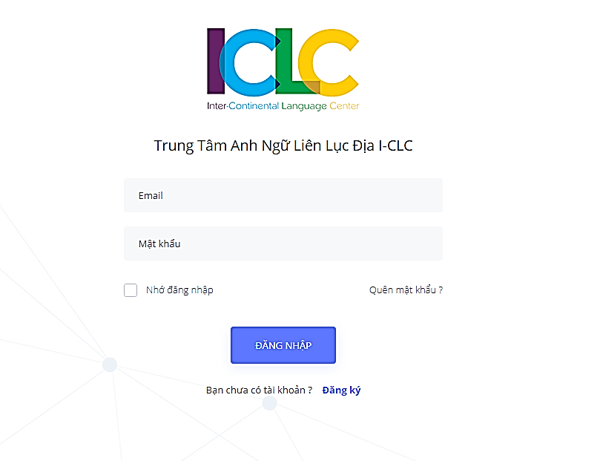

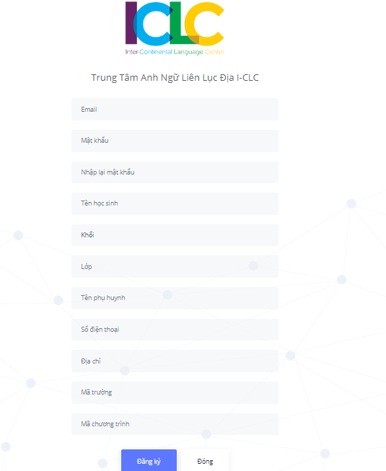
Bước 2: Vào phần đăng kí, nhập đầy đủ thông tin người truy cập.

Mã trường: PTH063
Mã chương trình: AVGT 02

Lưu ý : Một tài khoản email chỉ đăng nhập được 1 mã trường và mã chương trình
Ở lớp học gõ vd: 2/1 chứ không phải 2.1

